TOÁN
TIẾT 6: TÌM THÀNH PHẦN TRONG PHÉP CỘNG, PHÉP TRỪ (T)

I. YÊU CẦU CẦN ĐẠT
- Biết cách tìm số bị trừ, số trừ (dựa vào mối quan hệ giữa thành phần và kết quả của phép tính). Vận dụng giải được các bài tập, bài toán có liên quan
- Phát triển năng lực lập luận, tư duy toán học và năng lực giao tiếp giải quyết vấn đề.
- Chăm chỉ suy nghĩ, trả lời câu hỏi; làm tốt các bài tập.
II. ĐỒ DÙNG DẠY HỌC
- Bài giảng Power point.
- SGK và các thiết bị, học liệu phụ vụ cho tiết dạy.

III. HOẠT ĐỘNG DẠY HỌC
Hoạt động của giáo viên | Hoạt động của học sinh
1. Khởi động
- GV tổ chức trò chơi để khởi động bài học.  - GV Nhận xét, tuyên dương.  - GV dẫn dắt vào bài mới | - HS tham gia trò chơi  - HS lắng nghe.
2. Luyện tập:
*Tìm số bị trừ.  - Từ bài toán thực tế (SGK), GV giúp HS đưa ra phép tính ? - 5 = 3 (trong đó ? là số bị trừ cần tìm).  - Từ cách giải bài toán tìm số bi Việt có: 3 + 5 = 8 (viên), GV giúp HS nắm được quy tắc “Muốn tìm số bị trừ, ta lấy hiệu cộng với số trừ ”.  GV lấy thêm ví dụ để củng cố thêm cho học sinh “quy tắc” tìm số bị trừ.  *Tìm số trừ.  - Từ bài toán thực tế (SGK), GV giúp HS đưa ra phép tính 8 - ? = 3 (trong đó ? là số trừ cần tìm).  - Từ cách giải bài toán tìm số bi của Nam có: 8 - 3 = 5 (viên), GV giúp HS nắm được quy tắc “Muốn tìm số trừ, ta lấy số bị trừ trừ đi hiệu ”.  - GV lấy thêm ví dụ để củng cố thêm cho học sinh “quy tắc” tìm số trừ.  Hoạt động:  Bài 1. (Nhóm 2) a)Tìm số bị trừ  - GV hướng dẫn cho HS tìm được số bị trừ (theo mẫu)  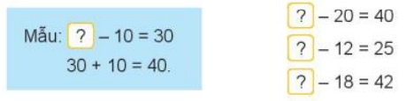  b)Tìm số trừ (theo mẫu)  - GV hướng dẫn cho HS tìm được số trừ  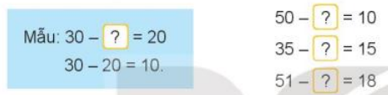- GV nhận xét, tuyên dương.  Bài 2: (Làm việc cá nhân) Số:  - GV yêu cầu học sinh tìm được số bị trừ (chỉ cần nếu, viết số bị trừ thích hợp ở ô có dấu (?) trong bảng)  - GV hỏi HS vì sao em tìm được số bị trừ đó?  - GV cho HS làm việc cá nhân.  - GV cho HS trình bày kết quả, nhận xét lẫn nhau.  - GV Nhận xét, tuyên dương.  Luyện tập  Bài 1: (Làm việc cá nhân).  - Yêu cầu HS tìm được số bị trừ rồi chọn câu trả lời đúng.  - Yêu cầu HS tìm được số trừ rồi chọn câu trả lời đúng.  - GV cho HS làm bài tập vào vở.  - Gọi HS nêu kết quả, HS nhận xét lẫn nhau  - GV nhận xét tuyên dương.  Bài 2: (Cá nhân).  - GV hướng dẫn học sinh phân tích bài toán; nêu cách giải. GV hướng dẫn cho HS nắm được Số con vịt xuống ao bơi = Số con vịt lúc đầu –Số con vịt còn lại trên bờ.  - GV cho HS làm bài tập vào vở.  - Gọi HS nêu kết quả, HS nhận xét lẫn nhau  - GV nhận xét tuyên dương. | - HS theo dõi GV hướng dẫn.  Nêu được quy tắc “Muốn tìm một số hạng, ta lấy tổng trừ đi số hạng kia”.  - HS tìm số bị trừ.  - HS làm việc theo nhóm.  - Các nhóm nêu kết quả.  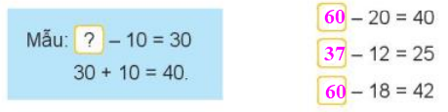  b)Tìm số trừ (theo mẫu)  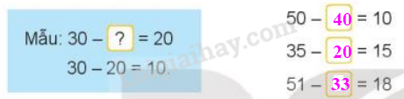  - HS làm vào vở.  - HS học sinh tìm được số bị trừ  - Nêu cách tìm số bị trừ.  - HS viết kết quả của phép tính vào vở.  - Nêu kết quả  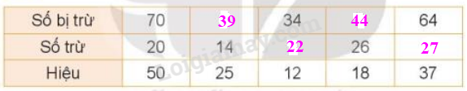  - HS nghe GV hướng dẫn, HS theo dõi và làm bài.  a) Biết số trừ là 36, hiệu là 25, số bị trừ là 36 + 25 = 61  Chọn C.  b) Biết số bị trừ là 52, hiệu là 28, số trừ là 52 – 28 = 24  Chọn C.  - HS đọc bài toán có lời văn, phân tich bài toán, nêu cách trình bày bài giải.  Bài giải:  Số con vịt xuống ao bơi là  64 – 24 = 40 (con vịt)  Đáp số: 40 con vịt
  Số bị trừ | 70 | ? | 34 | ? | 64
  Số trừ | 20 | 14 | ? | 26 | ?
  Hiệu | 50 | 25 | 12 | 18 | 37
3. Vận dụng
- GV tổ chức vận dụng bằng các hình thức như trò chơi, hái hoa,...sau bài học để học sinh nhận biết quy tắc tìm thành phần chưa biết. đọc số, viết số...  + Bài toán:....  - Nhận xét, tuyên dương | - HS tham gia để vận dụng kiến thức đã học vào thực tiễn.  + HS trả lời:.....
IV. ĐIỀU CHỈNH SAU BÀI DẠY:
..................................................................................................................................
..................................................................................................................................
..................................................................................................................................
-----------------------------------------------------

